# ЛАБОРАТОРНАЯ РАБОТА №1

# ИССЛЕДОВАНИЕ СПОСОБОВ ПОСТРОЕНИЯ ДИАГРАММ ПРЕЦЕДЕНТОВ

Цель работы

Исследование правил построения диаграмм прецедентов на этапе анализа предметной области. Исследование отношений на диаграмме прецедентов.

Задание

Провести анализ представленной ниже предметной области, выделить ключевых актёров и прецеденты. На основе него построить диаграмму прецедентов, содержащую не менее трёх актёров и не менее десяти прецедентов. Использовать все типы отношений между прецедентами.

Система ― «Работа банкомата»:

Система предназначена для управления работой банкомата некоторого банка. Основной функцией системы должно являться удовлетворение запросов клиентов, а также работников банка, в частности обслуживающего персонала.

Таким образом, для клиента банкомат должен выполнять следующие основные функции: пополнение текущего счёта клиента наличными, снятие наличных с текущего счёта клиента, осуществление оплаты за различные услуги (коммунальные и т.д.); просмотр текущего состояния счёта клиента. Для работников банка система должна реализовывать следующие сервисы: сигнализировать соответствующие службы банка о некоторых событиях — переполнение банкомата наличными, нехватка наличных средств в банкомате; факт забытия карты в банкомате; несанкционированный доступ к счёту; попытка взлома.

Ход работы

На основании выбранной предметной области были выделены такие актёры, как Клиент, Работник банка, Инкассатор.

Клиенты могут узнать вставить и забрать карту из банкомата, посмотреть текущее состояние счёта, пополнить счёт наличными, вывести деньги со счёта наличными, переводом средств на другой счёт или пополнением различных услуг. Для некоторых операций клиент обязать подтвердить пин-код карты, а также может выписать чек. В случае проблем клиент может посмотреть номер горячей линии банка.

Работники банка могут получать от банкомата сообщения о попытках взлома карты, забытии карты, переполнении кассы или, наоборот, недостатка наличных в ней.

Инкассатор может пополнить или разгрузить кассу, забрать забракованные купюры и оставшиеся в банкомате карты.

Система банкомата была условно разделена на несколько подсистем: пользовательский интерфейс и компьютер, обрабатывающий сигналы от клиента, валидатор (купюроприёмник), картоприёмник, чеки и касса. Также было выделено несколько типов оплачиваемых через банкомат услуг.

Были исследованы отношения между прецедентами. По результатам анализа предметной области была построена диаграмма прецедентов (Рисунок 1).

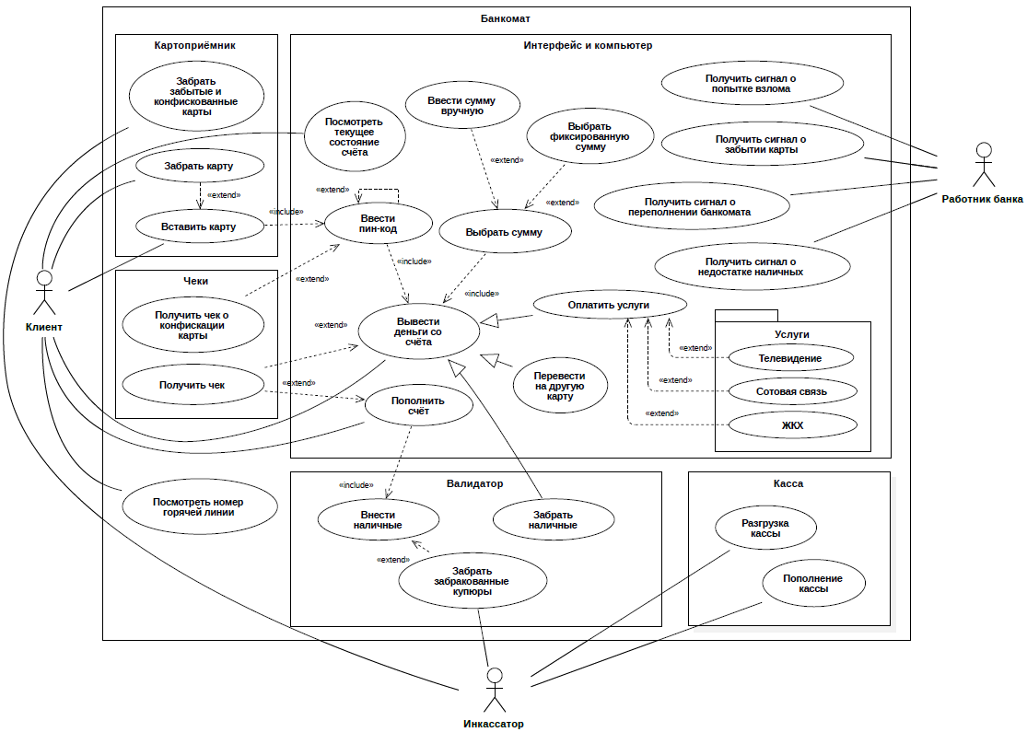

Рисунок 1 – Диаграмма прецедентов

Вывод

В ходе работы были получены навыки построения диаграмм прецедентов на этапе анализа предметной области. Были исследованы различные отношения на диаграмме прецедентов. Полученные навыки позволяют заранее определять группы пользователей будущей программы и доступный им функционал.